洛阳师范学院 — 学年第 学期
期末考试
级《电子技术》课程（ ）卷
参考答案及评分标准
- 填空题（每空1分，共10分）
参考答案：
1．1000011
2．32
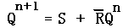
3． RS=0
4．111110 01100010
5．0 1
6. 同步 异步
评分标准：
1）意思相同但表达方式不同不影响得分；
2）出现错别字根据情况酌情扣分。
二、单项选择题（每题2分，共10分）
参考答案：
1.C 2.D 3.A 4.C 5.B
评分标准：
1）在选项上打“✓”或将字母写在括号里均可得分。
三、判断题（每题1分，共10分）
参考答案：
1.F 2.T 3.F 4.T 5.T 6.T 7.T 8.F 9.F 10.F
评分标准：
1）打对错号和写T F均可得分。
四、化简题（每题8分，共16分）
1.
参考答案：
公式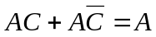 2分
公式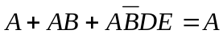 1分
公式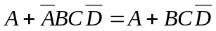 2分
公式 2分
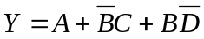 1分
评分标准：
1）根据使用的公式酌情给分。
2.
参考答案：
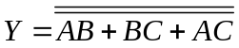 4分
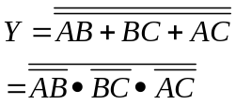 4分
评分标准:
只要结果正确即可给满分
五、作图题（每题8分，共24分）
1.
参考答案：
状态方程为：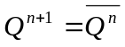（下降沿触发） 4分
输出波形如下图所示 4分
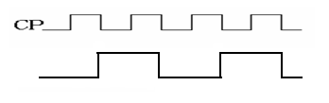

评分标准:
1）说明了功能但是波形图有误的给4分；
2）波形图正确给4分。
3）没有画到CP的下降沿处扣2分
2．
参考答案：
8分
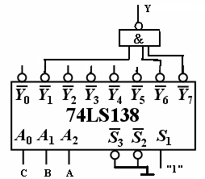
画出电路图： 8分

评分标准:
1）表达不完整或部分错误的酌情给分。
3．
参考答案：
转换代码：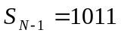 2分
转换逻辑：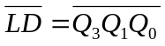 2分
电路连接图如下图所示： 4分

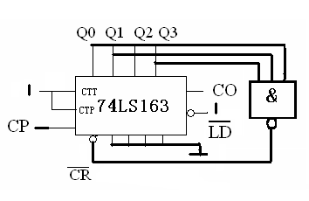

评分标准:

1）电路图中引脚错一处扣一分，扣完为止。高低位弄反的给一半分；
2）直接画对电路图的可给全分。
六、应用题（第1题8分，第2题10分，第3题12分，共30分）
1．
参考答案：
组合逻辑电路的输出只与当前输入有关（没记忆单元） 3分
时序电路不仅与当前输入有关还与原来状态有关（有存储单元） 3分
例如：三人表决电路即为组合逻辑电路；自动售货机为时序电路 2分
评分标准：
1）电路实例可随便列举，正确即可；
2）表述不完整或部分错误的酌情扣分。
2．1．
参考答案：
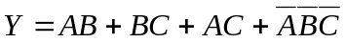 8分
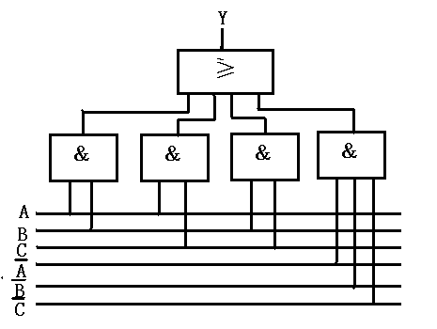
电路图 2

2分
评分标准:
1．电路设计中如果没有逻辑抽象、真值表过程，各扣一分。
2．表述不完整或部分错误的酌情扣分。
3.
参考答案：
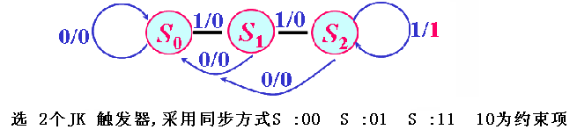 4分
卡诺图图： 2分
输出、状态、驱动方程： 2分
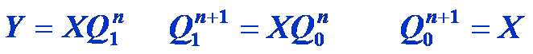
画出电路图 2分
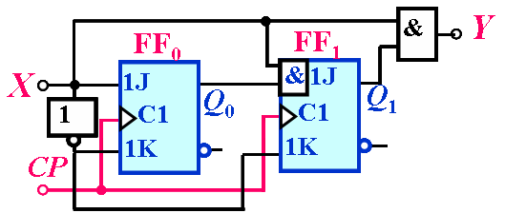
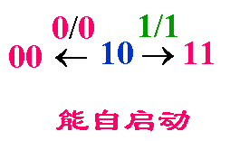

电路能够自启动 2分

评分标准:
- 表述不完整或部分错误的酌情扣分；
- 由于状态赋值时选择不同，所以答案不唯一。

